温馨提示：
此套题为Word版，请按住Ctrl,滑动鼠标滚轴，调节合适的观看比例，答案解析附后。关闭Word文档返回原板块。
课时提升作业 二十四
圆的标准方程
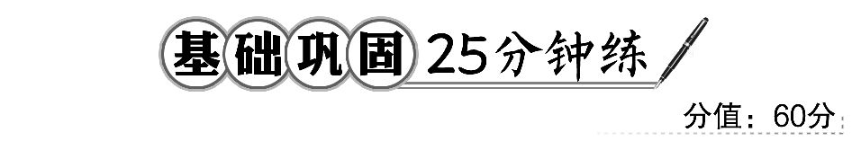
一、选择题(每小题5分,共25分)
1.(2016·锦州高一检测)若圆C与圆(x+2)²+(y-1)²=1关于原点对称,则圆C的方程是( )
A.(x-2)²+(y+1)²=1 B.(x-2)²+(y-1)²=1
C.(x-1)²+(y+2)²=1 D.(x+1)²+(y-2)²=1
【解析】选A.圆心(-2,1)关于原点的对称点为C(2,-1),半径相等,r=1,所以圆C的方程是(x-2)²+(y+1)²=1.
2.(2016·宁波高一检测)点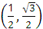与圆x²+y²=的位置关系是( )
A.在圆上 B.在圆内
C.在圆外 D.不能确定
【解析】选C.将点的坐标代入圆方程,得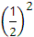+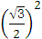=1>,所以点在圆外.
【补偿训练】已知以点A(2,-3)为圆心,半径长等于5的圆,则点M(5,-7)与圆的位置关系是( )
A.在圆内 B.在圆上
C.在圆外 D.无法判断
【解析】选B.点M(5,-7)到圆心A(2,-3)的距离为5,恰好等于半径长,故点在圆上.
3.(2016·张掖高一检测)圆心在y轴上,半径为1,且过点(1,2)的圆的方程是
( )
A.x²+(y-2)²=1 B.x²+(y+2)²=1
C.(x-1)²+(y-3)²=1 D.x²+(y-3)²=1
【解析】选A.设圆的方程为x²+(y-b)²=1,由条件知圆过点(1,2),故b=2,所以圆的方程为x²+(y-2)²=1.
【一题多解】选A.观察数字特征可知,圆心在y轴上,排除C,过点(1,2)排除B,D;故选A.
【补偿训练】过点C(-1,1),D(1,3),圆心在x轴上的圆的方程为( )
A.x²+(y-2)²=10 B.x²+(y+2)²=10
C.(x+2)²+y²=10 D.(x-2)²+y²=10
【解析】选D.由圆心在x轴上可排除A,B,将C(-1,1)的坐标代入C,D检验知,选D.
4.方程|x|-1=表示的曲线为( )
A.两个半圆 B.一个圆
C.半个圆 D.两个圆
【解析】选A.两边平方整理得:(|x|-1)²+(y-1)²=1,由|x|-1≥0得x≥1或x≤-1,
所以(x-1)²+(y-1)²=1(x≥1)或(x+1)²+(y-1)²=1(x≤-1),
所以为两个半圆,选A.
5.(2016·成都高一检测)设P是圆(x-3)²+(y+1)²=4上的动点,Q是直线x=-3上的动点,则|PQ|的最小值为( )
A.6 B.4 C.3 D.2
【解题指南】|PQ|的最小值为圆心到直线的距离减去圆的半径.
【解析】选B.|PQ|的最小值为圆心到直线的距离减去圆的半径.圆心(3,-1)到直线x=-3的距离为6,半径为2,所以|PQ|的最小值为6-2=4.
【补偿训练】圆(x-1)²+y²=1的圆心到直线y=x的距离是( )
A. B. C.1 D.
【解析】选A.先求得圆心坐标为(1,0),再依据点到直线的距离公式求得A答案.
二、填空题(每小题5分,共15分)
6.以直线2x+y-4=0与两坐标轴的一个交点为圆心,过另一个交点的圆的方程为_____________.
【解析】令x=0得y=4,令y=0得x=2,所以直线与两坐标轴交点坐标为A(0,4),B(2,0),又|AB|=2,所以以A为圆心过B的圆的方程为x²+(y-4)²=20,以B为圆心过A的圆的方程为(x-2)²+y²=20.
答案:x²+(y-4)²=20或(x-2)²+y²=20
7.(2016·长沙高一检测)已知圆C过点P(1,1),且与圆M:(x+2)²+(y+2)²=r²(r>0)关于x+y+2=0对称,则圆C的方程为________.
【解析】设圆心C(a,b),则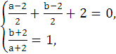解得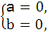则圆的方程为x²+y²=r²,将点P(1,1)代入得r²=2,故圆C的方程为x²+y²=2.
答案:x²+y²=2
【补偿训练】圆(x-3)²+(y-1)²=2关于原点O(0,0)对称的圆的方程为________.
【解题指南】结合图形,关于原点对称的圆的圆心关于原点对称,半径不变,由此求对称圆的方程.
【解析】圆(x-3)²+(y-1)²=2的圆心为(3,1),其关于原点对称点坐标是(-3,-1),圆的半径为,故所求对称圆的方程为(x+3)²+(y+1)²=2.
答案:(x+3)²+(y+1)²=2
8.(2016·南昌高一检测)若圆C经过坐标原点和点(4,0),且与直线y=1相切,则圆C的方程是________.
【解题指南】设出圆的标准方程,得出圆心坐标和半径的关系,再代入已知点.
【解析】设圆的方程为(x-a)²+(y-b)²=r²,因为圆C经过点(0,0)和点(4,0),所以a=2,又因为圆与直线y=1相切,可得1-b=r,故圆的方程为(x-2)²+(y-b)²=(1-b)²,将(0,0)代入解得b=-,r=,所以圆的方程为(x-2)²+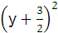=.
答案:(x-2)²+=
三、解答题(每小题10分,共20分)
9.如图,直角三角形ABC的顶点坐标A(-2,0),顶点C的坐标为(4,0),直角顶点B在y轴上,M为直角三角形ABC外接圆的圆心,求圆M的方程.
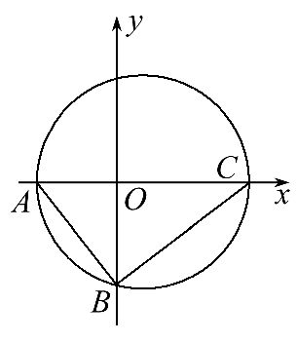
【解析】因为直角三角形ABC的顶点坐标A(-2,0),顶点C的坐标为(4,0),
直角顶点B在y轴上,M为直角三角形ABC外接圆的圆心,
所以圆心M(1,0),又因为半径r=|AM|=3,所以圆M的方程为(x-1)²+y²=9.
10.(教材P121练习T4改编)△ABC的三个顶点为A(-1,2),B(2,1),C(3,4).
(1)求△ABC外接圆的标准方程.
(2)求BC边中线所在直线截其外接圆的弦长.
【解析】(1)设其外接圆方程为:(x-a)²+(y-b)²=r²,因为顶点在圆上,则:
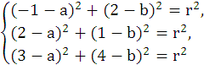⇒a=1,b=3,r=,
所以△ABC外接圆的标准方程为:(x-1)²+(y-3)²=5.
(2)BC的中点D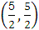,k_{AD}=,所以直线AD为:x-7y+15=0,
圆心(1,3)到直线AD的距离d=,又因为半径为,所以半弦长为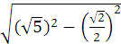=,所以弦长为3.
【一题多解】本题(1)的另解:可以判断k_{BC}·k_{AB}=-1,
所以边AC为直径,中点为圆心,圆心(1,3),半径r=,
所以△ABC外接圆的标准方程为:(x-1)²+(y-3)²=5.
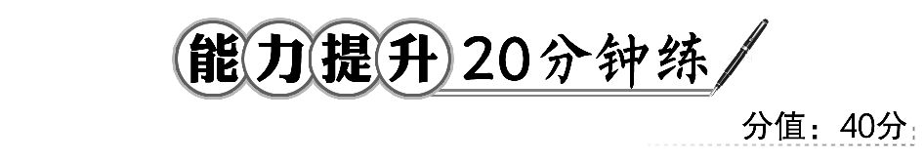
一、选择题(每小题5分,共10分)
1.(2016·全国卷Ⅱ)圆x²+y²-2x-8y+13=0的圆心到直线ax+y-1=0的距离为1,则a= ( )
A.- B.- C. D.2
【解析】选A.圆x²+y²-2x-8y+13=0化为标准方程为:(x-1)²+(y-4)²=4,
故圆心为(1,4),d=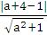=1,
解得a=-.
2.方程y=表示的曲线是( )
A.一个圆 B.两条射线
C.半个圆 D.一条射线
【解析】选C.由方程y=可化为x²+y²=36(y≥0),所以方程y=表示圆x²+y²=36位于x轴及其上方的部分是半个圆.
二、填空题(每小题5分,共10分)
3.(2016·潍坊高一检测)圆(x-a)²+(y-b)²=r²过原点,则a,b,r满足的关系式为________.
【解析】将(0,0)代入(x-a)²+(y-b)²=r²,得a²+b²=r².
答案:a²+b²=r²
【补偿训练】若点(,5+1)在圆x²+(y-1)²=26的内部,则a的取值范围是________.
【解析】由于点(,5+1)在圆的内部,则有()²+(5)²<26,解得a<1,
即0≤a<1.
答案:0≤a<1
4.(2016·梅州高一检测)圆心在x轴上,半径为5,且过点A(2,-3)的圆的方程为________.
【解析】设圆的方程为(x-a)²+y²=25,将点A(2,-3)代入得,(2-a)²+(-3)²=25解得a=-2或a=6,故所求圆的方程为(x+2)²+y²=25或(x-6)²+y²=25.
答案:(x+2)²+y²=25,(x-6)²+y²=25
【延伸探究】本题若圆心改为在y轴上,其余条件不变,又如何求解?
【解析】设圆的方程为x²+(y-b)²=25,将点A(2,-3)代入得,2²+(-3-b)²=25解得b=-3+或b=-3-,故所求圆的方程为x²+(y+3+)²=25或x²+(y+3-)²=25.
答案:x²+(y+3+)²=25或x²+(y+3-)²=25
三、解答题(每小题10分,共20分)
5.圆过点A(1,-2),B(-1,4),求
(1)周长最小的圆的方程.
(2)圆心在直线2x-y-4=0上的圆的方程.
【解析】(1)当AB为直径时,过A,B的圆的半径最小,从而周长最小.即AB中点(0,1)为圆心,半径r=|AB|=.则圆的方程为:x²+(y-1)²=10.
(2)由于AB的斜率为k=-3,则AB的垂直平分线的方程是y-1=x.即x-3y+3=0,
由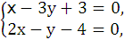解得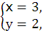,即圆心坐标是C(3,2).又因为r===2.所以圆的方程是(x-3)²+(y-2)²=20.
【一题多解】
(2)设圆的方程为:(x-a)²+(y-b)²=r²,则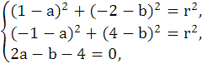
解得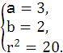所以圆的方程为(x-3)²+(y-2)²=20.
6.(2016·甘南州高一检测)已知圆心在第二象限,半径为2的圆C与两坐标轴都相切.
(1)求圆C的方程.
(2)求圆C关于直线x-y+2=0对称的圆的方程.
【解析】(1)由题意可得所求的圆在第二象限,圆心为(-2,2),半径为2,
所以圆的方程为(x+2)²+(y-2)²=4.
(2)设(-2,2)关于直线x-y+2=0的对称点为(a,b).
则有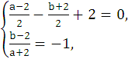⇒a=b=0,
故所求圆的圆心为(0,0),半径为2.所以所求圆的方程为x²+y²=4.
关闭Word文档返回原板块

